Temat: Reforma edukacji – najważniejsze zmiany
Grupa Interwizyjna zapoznała się z prezentacją pt.: „Reforma edukacji – najważniejsze zmiany” pani Barbary Matusik doradcy metodycznego ds. doradztwa zawodowego Wojewódzkiego Ośrodka Metodycznego w Gorzowie Wielkopolskim. Przekazaną wiedzę wysłuchaliśmy z dużym zainteresowaniem nie tylko jako doradcy zawodowi, ale również jako rodzice dzieci w różnym wieku szkolnym.

Zdjęcie 010
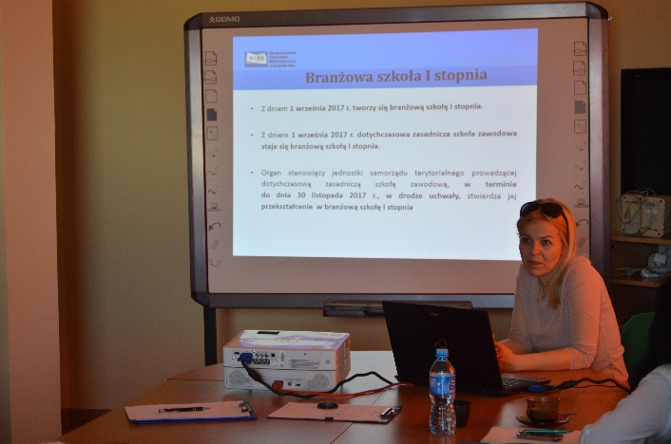
Dzięki przedstawionym treściom znamy:
- nowe regulacje prawne w edukacji
- schemat drogi kształcenia
- model kształcenia ponadpodstawowego na poziomie średnim
- zmiany w kształceniu zawodowym
- zmiany w klasyfikacji zawodów szkolnictwa zawodowego
- zmiany w wewnątrzszkolnym systemie doradztwa edukacyjno-zawodowego

Zdjęcie 009
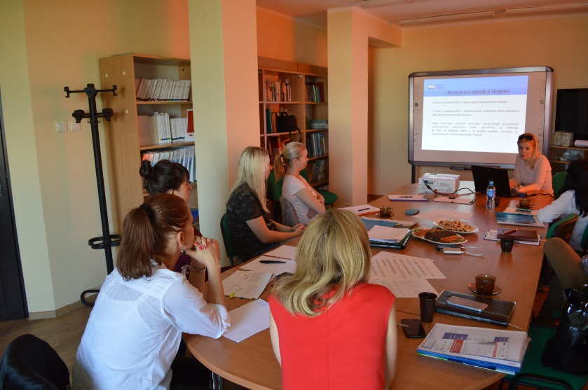
Wyniki wspólnej refleksji, która powstała po zapoznaniu się z treściami prezentacji wskazują pozytywny aspekt zmian – otwarcie edukacji na poradnictwo zawodowe oraz kształtowanie kompetencji społecznych u dzieci i młodzieży. Przez lata poradnictwo było niezauważalne lub traktowane marginalnie, dlatego kierunek zmian cieszy, co z pewnością wpłynie na upowszechnienie dostępności usług doradcy zawodowego i jego prestiż. Liczymy, że wzrośnie również świadomość młodego człowieka, ponieważ rozwój zawodowy wymaga działań związanych z planowaniem, kształtowaniem swojej ścieżki kariery i tworzeniem osobistego portfolio już od najmłodszych lat. Dążenie do rozwoju zawodowego to ciężka praca nad sobą, duża otwartość na doświadczanie, zdobywanie umiejętności, rozwój cech osobowych. Rzetelne podejście ucznia i doradcy
do planowania kariery zawodowej to inwestycja do świadomego funkcjonowania na rynku pracy.

Wszystkich zainteresowanych zapraszamy do zapoznania się z prezentacją.

Sporządzili:
Anetta Sidorowicz
Ariel Murmyło

